系 列 书 推 荐
《图解之视觉学习丛书》In Graphic Series

全新彩色“视觉学习”图书，涵盖科学、人文和技术主题。

全书插图与专业编写的文本一一对应，为读者提供对描述文本的清晰理解和直观印象。

无论是青少年，还是成年人，只要你想对该领域有基本了解，你就一定不能错过它。

1. 《人体解剖学图解：视觉学习丛书》Human Anatomy in Graphics
2. 《化学图解：视觉学习丛书》Chemistry in Graphics

*************************************
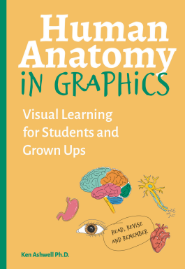
中文书名：《人体解剖学图解：视觉学习丛书》
英文书名：Human Anatomy in Graphics: Visual Learning for Students and Grown Ups
作 者：Ken Ashwell
出 版 社：Unipress
代理公司：Union Square/ANA/Leah
出版时间：待定
代理地区：中国大陆、台湾
页 数：192页
审读资料：电子稿
类 型：科普

作者简介：

肯·阿什韦尔博士（Ken Ashwell）是澳大利亚悉尼新南威尔士大学医学院解剖学教授。自1984年以来，他一直为医学、保健、运动和科学专业的学生教授解剖学，并积极参与大脑发育和大脑进化的研究。他的作品还包括《口袋解剖学和生理学》（Pocket Anatomy and Physiology），并担任《学生解剖运动手册》（The Student’s Anatomy of Exercise Manual）的顾问编辑。

全书目录：

第一节 身体系统和组织概述
第二节 细胞结构
第三节 骨架和关节
第四节 肌肉系统
第五节 神经系统与感官
第六节 心血管系统
第七节 免疫/淋巴系统
第八节 呼吸系统
第九节 消化系统
第十节 泌尿系统
第十一节 生殖系统
第十二节 内分泌系统
索引和延伸阅读

内页样张：

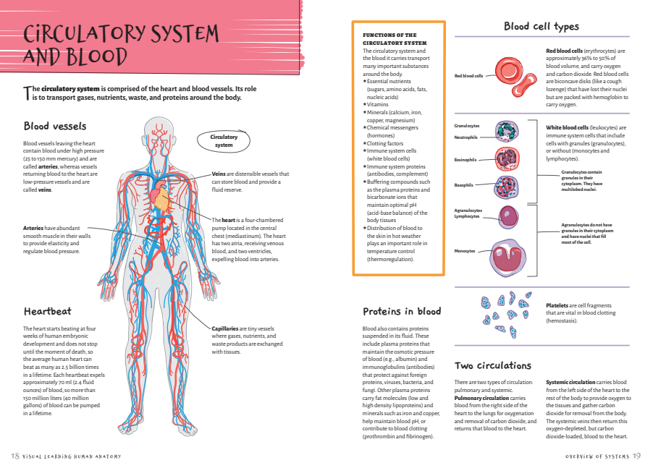

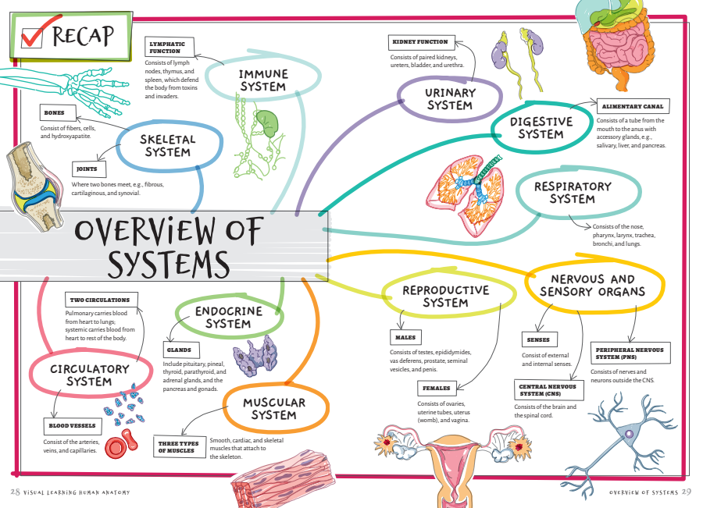

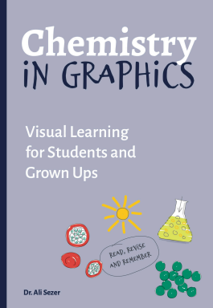
*************************************
中文书名：《化学图解：视觉学习丛书》
英文书名：Chemistry in Graphics: Visual Learning for Students and Grown Ups
作 者：Ken Ashwell
出 版 社：Unipress
代理公司：Union Square/ANA/Leah
出版时间：待定
代理地区：中国大陆、台湾
页 数：192页
审读资料：电子稿
类 型：科普

作者简介：

阿里·塞泽尔博士（Ali Sezer）是宾夕法尼亚加州大学的化学教授，教授化学学科的各种课程，主要侧重于物理化学，普通化学和本科研究。他是主动学习的大力支持者，并认为如果学生参与自己的教育，他们会学到更多，并在此过程中获得更好的体验。他撰写了数十篇出版物、论文和演讲，并担任科学奥林匹克的主管和美国化学学会项目的认证负责人。

全书目录：

第一节 化学的根本作用
第二节 原子
第三节 原子核
第四节 原子中的电子
第五节 元素周期表元素
第六节 化学键合
第七节 分子结构和分子间力
第八节 摩尔概念和摩尔质量
第九节 化学反应
第十节 解决方案
第十一节 气体
第十二节 化学平衡
索引和延伸阅读

内页样张：

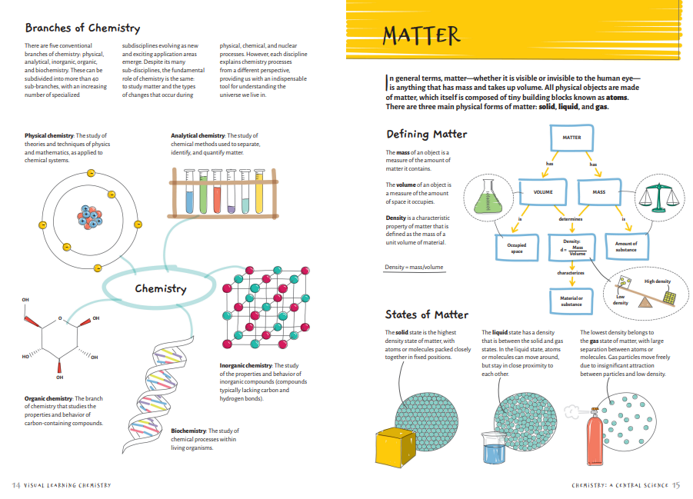

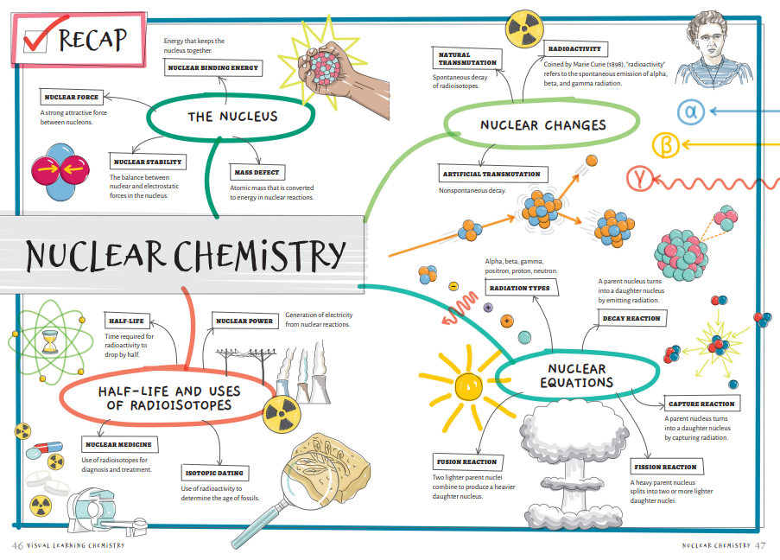

谢谢您的阅读！
请将回馈信息发至：郭丹娅 (Leah Guo)
安德鲁﹒纳伯格联合国际有限公司北京代表处
北京市海淀区中关村大街甲59号中国人民大学文化大厦1705室, 邮编：100872
电话：010-82449325
传真：010-82504200
Email: Leah@nurnberg.com.cn
网址：www.nurnberg.com.cn
微博：http://weibo.com/nurnberg
豆瓣小站：http://site.douban.com/110577/
微信订阅号：ANABJ2002


